故障现象：
Windows系统更新系统补丁后打印文档正常，打印图片两边内容正常、中间空白。
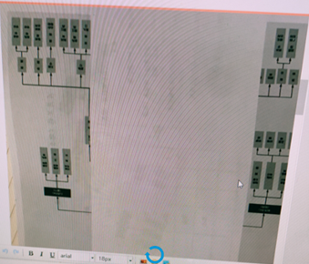

故障原因：
据目前收集到的相关信息初步判断可能是由于3.9日发布的最新windows系统补丁KB5000808导致，系统自动更新安装此补丁后打印机就可能会出现此问题。
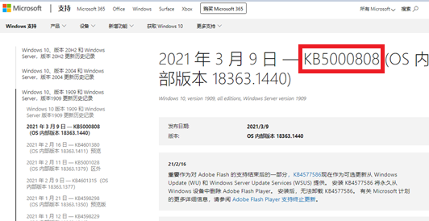

临时处理方法一（推荐）：
不要直接打开图片点击打印，选中图片点击右键选择打开方式，在打开方式中找到一些其他的软件（比如系统自带的画图），通过其他软件打开此图片。
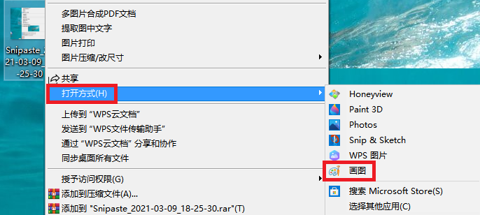
通过软件（以画图为例）打开后，点击文件菜单中的打印选项进行打印。
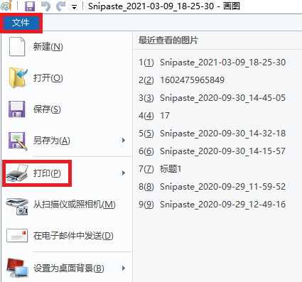

临时处理方法二：
若方法一无效，请按照以下内容操作
打开设置—Windows更新，重复点击暂停更新7天直到选项变成灰色，将系统更新暂停。
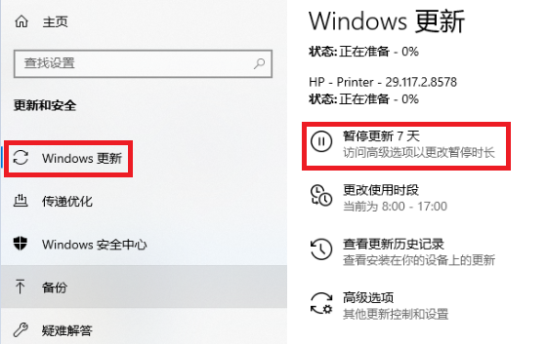
打开控制面板—卸载程序。
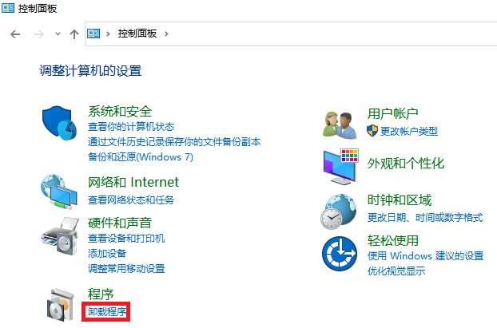
点击左侧查看已安装的更新。
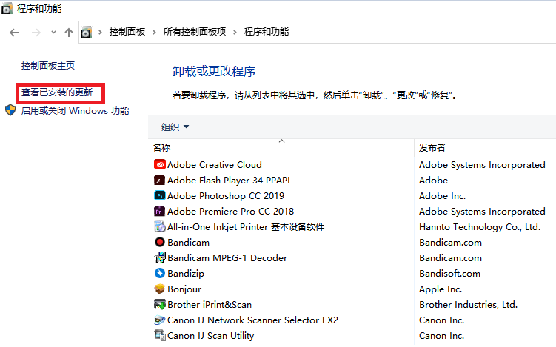
在其中找到KB5000808的更新补丁，选中后右键卸载，卸载完成后请重启计算机。
